**Bandinfo Highway Rhythm&Blues Gang**

De Highway Rhythm & Blues Gang timmert al sinds 1993 aan de weg. In al die jaren zijn Marco en Henry Neep als ritmesectie de basis van de band geweest. Al meer dan 25 jaar speelt de band in heel Nederland en in de grensstreek van Duitsland. De band speelt op allerlei locaties, cafe’s, festivals en andere podia. Door de jaren heen is de muzikale stijl van de band langzaam de blues toegegroeid.

De band bestaat uit 4 muzikanten, Marco Neep (drums en zang), Henry Neep (bas), Andy Nijmeijer (Hammond en piano) en Eric Bosma (gitaar en zang). De ervaring van deze 4 muzikanten, in combinatie met het uitgestraalde speelplezier, zorgen voor een geweldige Bluesavond.

Blues kent veel stijlen. De band weet juist in de combinatie van al deze stijlen een mooi avondvullend programma op te stellen. In 3 uur wordt een breed publiek bediend.

Voor de kenners, het gaat om swing blues, Chicago blues, Texas blues en Bluesrock wordt ook niet geschuwd. De band vindt het belangrijk het publiek te blijven boeien. Dit doen ze enerzijds door de instrumentkeuze, anderzijds door de variatie in de nummers, waarin volop ruimte is voor solisten. De solo’s staan altijd in dienst van het nummer en de band stelt zelf dat het publiek zich niet mag vervelen.

Instrumentaal springt, naast traditionele instrumenten, vooral de Hammond er uit. Dit is zeker niet een alledaags instrument, maar klinkt in de bandsetting geweldig.

In de agenda is te zien waar de band nog komt en waar overal is gespeeld. In de lijst is ook te zien dat er veel locaties zijn waar de band jaarlijks terugkomt. Dat zegt iets over de waardering van de band en de blues.



Marco Neep - Drums en Zang

Henry Neep - Basgitaar

Eric Bosma - Gitaar en Zang

Andy Nijmeijer – Piano en Hammond

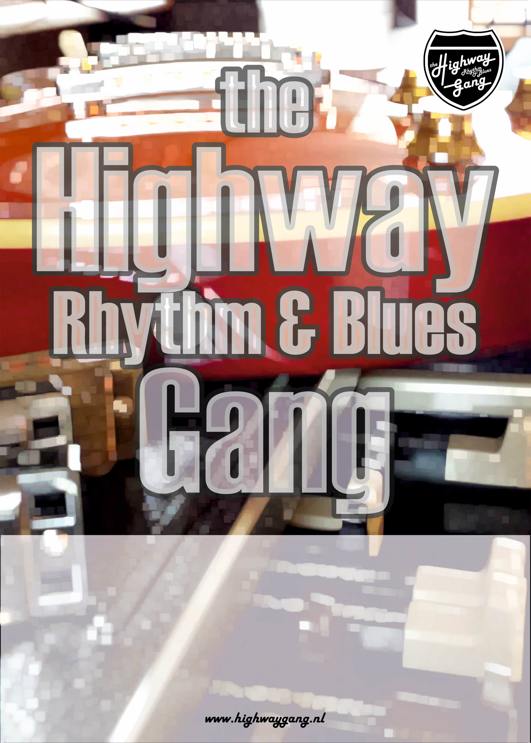

Waar heeft de Highway Rhythm&Blues Gang de laatste jaren gespeeld:

De Heeren van de Rechter, Steenwijk, Cityhall Blues, Gramsbergen, TRS Trekker trek, Schuinesloot, Café 't Keerpunt, Spijkerboor, Café Rocks, Enschede, Café de Linde, Sleen, Boerenwandeltocht Blues, Schuinesloot, Manolitobar, Kollum, Café Lola, Groningen, Bluescafé, Apeldoorn, Café On the Rocks, Nijverdal, Indoor Bluesfestival Delft, Locatie Wijnhaven, Café Marktzicht, Dedemsvaart, Taverne 't Prinske, Lage Dld, Bluesnacht Deventer, Café De Heren op de Brink, Bluesnacht Zwolle, voorcafé Hedon Zwolle, Café de Cactus, Hengelo (O), Rue de la Gare, Emmen, Café de Stier, Eibergen, Café de Gezelligheid, Zwolle, Hotel Smit, Losser, Eetcafé De Compagnie, Hasselt,Café de Lijst, Hoogeveen, "Koningsdag" Taveerne Tivoli, Raalte, Proeflokaal België, Almelo, De Pijpela, Den Haag, Lenteblues Dalfsen, Dalfsen, D'Oale Kroeg, Schoonebeek, Bluesroute Groningen, Café Keyzer, Black Piano, Vriezenveen, Sunday Blues; café Murphy's, Meppel, Kleintje Ganzenmarkt; Café Sanders, Coevorden, Zalencentrum De Weijenbelt, Zwolle, Nobo's Sessie, Enschede, Bluesfestival Hengelo: Café de Appel, Het wapen van Drenthe, Roden, De Tor, Enschede, Roving Spirit Motortreffen, Slagharen, st Louis Blues Tavern, Hardenberg, Eetcafé Zus en Griet, Klazienaveen, Bluesroute Harderwijk: Cafvino Dulce, Guitarribs Bluesfest., Haaksbergen, Bluesnacht Zwolle: Café Stapp’s Inn, Café Jansen & Janssen, Enschede, Café Koster, Groningen, Bluesnacht Assen, Café Bulls eye, Assen, Blues op de deel, Nieuwleusen, Bluesnacht Deventer, Café Persee, Black&WhiteCafé, De Leeren Lampe, Raalte, L' Esprit, Rotterdam, Café Carambole, Winschoten, Sally O'Briens, Zwolle, Vreedenblues, Utrecht, Café 't Hookhoes, Almelo, Café de Kerk, Winterswijk, Café de Gezelligheid, Zwolle, Café Zeezicht, Haaksbergen, Café De oude Bank, Leek, Café 't Wapen, Vriezenveen, Café de Pimpelaar, Enschede, Bluesfest. Hengelo, Café Karel de Grote, Café de Driesprong, Aalten (gld), Openluchttheater Avereest, Balkbrug, Café Frenzz, Oldenzaal, Café de Oude Reus, Schoonoord, Café the Alley, Gramsbergen, Rue de la Gare, Emmen, Radio Crossroads, 555e uitzending, Hoogeveen, Café de Pierik, Zwolle, Café Forum, Enschede, de Kamer, Slagharen, Café By la Cucina, Enschede, St Bluesclub Vlaardingen, Café Kremer, Vroomshoop, Bosrock festival, Vroomshoop, Café de Bestemming, Oldenzaal, Kerkje Nw. Scheemda, Markt 2 Bluesfestival Haaksbergen, Bluesworld, Zwolle

Stageplan

